SPRAWOZDANIE KOŃCOWE
Akcji Masz Głos, Masz Wybór 2013
Zadania Dostępni Samorządowcy

Formularz sprawozdania
- Nazwa organizacji:
GRUPA AKTYWNE KOBIETY
- Data przesłania sprawozdania końcowego:
15.12.2013
- Telefon kontaktowy:
692483179
- Osoba do kontaktu (imię, nazwisko, tel. mail):
ANNA KOSEWSKA
692483179
kosania@vp.pl
- Gmina i miejscowość objęta działaniami akcji Masz Głos, Masz Wybór:
MIASTO PŁOCK
- Partnerstwo i współpraca z innymi podmiotami( instytucje, grupy – prosimy o podanie, jeśli takie partnerstwo istnieje) .
CENTRUM DS. ORGANIZACJI POZARZĄDOWYCH
- nawiązanie współpracy w celu uzyskania wsparcia podczas realizacji zadania

WYDZIAŁ PROMOCJI I INFORMACJI
Kontakt z Oddziałem Informacji Miejskiej
– Zespołem Komunikacji Społecznej w Urzędzie Miasta Płocka – w celu zorganizowania Święta Samorządu Lokalnego
RADA MIESZKAŃCÓW OSIEDLA KOCHANOWSKIEGO,
RADA MIESZKAŃCÓW OSIEDLA ŁUKASIEWICZA,
- Działania podjęte w ramach akcji Masz Głos, Masz Wybór – prosimy o opisanie wszystkich działań, które podjęli Państwo, po przystąpieniu do akcji( ankiety/ sondy/ spotkania, itd.) .
Poinformowanie społeczności lokalnej o przystąpieniu Grupy Aktywne Kobiety do akcji „MASZ GŁOS, MASZ WYBÓR” poprzez zamieszczenie jej na Fanpage Grupy - www.facebook.com/pages/Aktywne-Kobiety
Udział w szkoleniu w Falentach – maj 2013
Opracowanie Harmonogramu realizacji zadania
. Opracowanie kosztorysu
Rozmowa z przedstawicielem Centrum ds. organizacji pozarządowych w Płock.
Rozmowy z przedstawicielem Wydziału Promocji i Informacji z Oddziałem Informacji Miejskiej – Zespół Komunikacji Społecznej Urzędu Miasta Płocka
Rozmowy z Radnymi Miasta Plocka
Przeprowadzenie sondażu wśród mieszkańców Płocka na temat komunikacji samorządowców z mieszkańcami
Przygotowanie spotkania Mieszkańców z Radnymi Miasta Płocka
Wynajem sali na spotkanie
Zaproszenie Radnych Miasta do udziału w spotkaniu z Mieszkańcami Miasta Płocka
Zaproszenie Mieszkańców na spotkanie z Radnymi Miasta
Wydrukowanie ulotek oraz rozdanie ich wśród mieszkańców
Rozwieszenie plakatów informujących o spotkaniu
Przygotowanie poczęstunku dla przybyłych gości
- Ilość osób było zaangażowanych w realizację zadania(uczestnicy, samorządowcy, itd.).
W realizację zadania zaangażowanych było 12 osób : realizatorki zadania Anna Kosewska i Danuta Tarka, Radne Miasta Płocka, Radne Rady Mieszkańców Osiedla Kochanowskiego oraz mieszkanki osiedla Kochanowskiego.

- Udział władz samorządowych – prosimy o wskazanie osób, które wspierały Państwa działania i były w nie zaangażowane.
Na tym etapie w działania przy realizacji zadania zaangażowały się Radne Miasta Płocka : Bożena Musiał oraz Magdalena Lewandowska.
- W przypadku, organizowanych przez Państwa spotkań z mieszkańcami, prosimy o podanie daty spotkania, tematu spotkania, kto był organizatorem, ilu było mieszkańców oraz kto moderował to spotkanie
W dniu 3 grudnia 2013r. odbyło się spotkanie, w którym uczestniczyły Radne Miasta Płocka Magdalena Lewandowska i Bożena Musiał oraz Mieszkanki .
Przybyłe na spotkanie panie wysłuchały na czym polega działalność przedstawicielek samorządu w Radzie Miasta oraz nad czym obecnie pracują w stałych Komisjach Rady. Uczestniczki miały okazję poruszyć wiele ważnych tematów dotyczących naszego miasta, zadać pytania Radnym, wszystkie panie zgodnie stwierdziły, że chętnie chciałyby spotykać się częściej. Pomimo, iż realizacja zadania została zakończona Grupa Aktywne Kobiety zamierza organizować spotkania z przedstawicielami Samorządu częściej.
Spotkanie zorganizowały realizatorki zadania Anna Kosewska i Danuta Tarka.
- Promocja działań. W jaki sposób informowaliście o swoich działaniach lokalną społeczność, np.: prasa, TV, Internet – strona internetowa, portale społecznościowe, wydarzenia promocyjne, plakaty, ulotki, marketing szeptany, inne (jakie)?
W Internecie :
Strona www.maszglos.pl
http://www.maszglos.pl/2013/07/sprawozdanie-czastkowe-z-realizacji-zadania-dostepni-samorzadowcy-3/
http://www.maszglos.pl/2013/12/spotkanie-mieszkancow-z-radnymi-miasta-plocka/
Fanpage :
https://www.facebook.com/photo.php?fbid=410917009038189&set=a.410917005704856.1073741825.318847268245164&type=1&theater

https://www.facebook.com/events/544502255639212/

https://www.facebook.com/photo.php?fbid=413488952114328&set=a.410917005704856.1073741825.318847268245164&type=1&theater

https://www.facebook.com/media/set/?set=a.413484742114749.1073741830.318847268245164&type=1
Plakat :
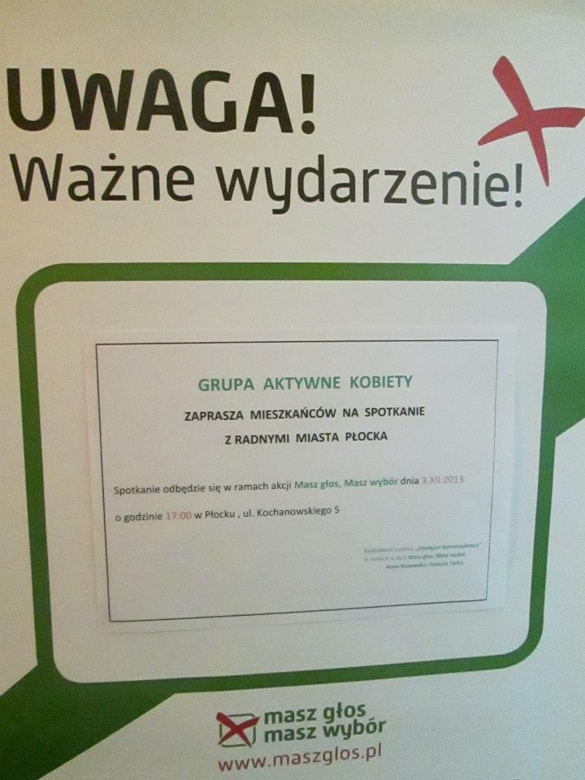

Ulotki :

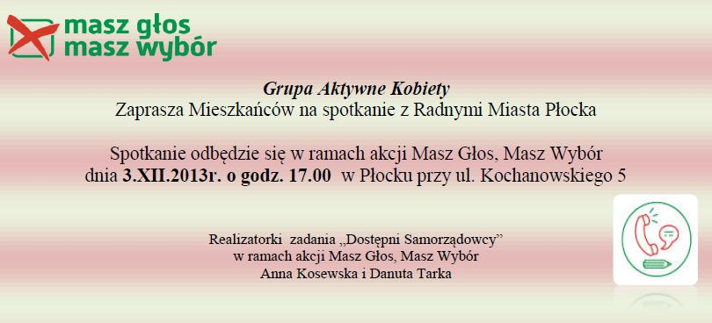

- W jaki sposób zrealizowali Państwo zadanie Dostępni Samorządowcy? (dotyczy uczestnika, który realizował to zadanie)
(Które z proponowanych rozwiązań wykorzystali Państwo w swojej gminie: Imienna skrytka pocztowa w Urzędzie Gminy, Dyżury radnych, Chat z samorządowcami, Ujednolicony imienny adres mailowy, E-Formularz, transmisja on- line, retransmisja, relacja, reportaże w prasie lokalnej, audycje radiowe, inne. Prosimy o szczegółowe opisanie realizacji zadania).
- Co uważają Państwo za swoje największe osiągnięcie w dotychczasowej realizacji zadań w ramach Akcji Masz Głos, Masz Wybór?
Najważniejszym osiągnięciem Grupy Aktywne Kobiety jest zorganizowane spotkanie Radnych Miasta z mieszkańcami. Jest to wyraz zainteresowania zarówno ze strony Samorządu Lokalnego jak i mieszkańców. Zauważamy coraz większe zainteresowanie i zaangażowanie w sprawy Miasta Płocka przez jego mieszkańców oraz chęć podejmowania kontaktu
- Jak oceniają Państwo zaangażowanie mieszkańców w działania związane z akcją?
brak zaangażowania, 2- niskie zainteresowanie, 3- trudno powiedzieć, 4- dostrzegam zainteresowanie, 5- bardzo duże zaangażowanie )
1 2 3 4 X 5
- Dodatkowe uwagi.

